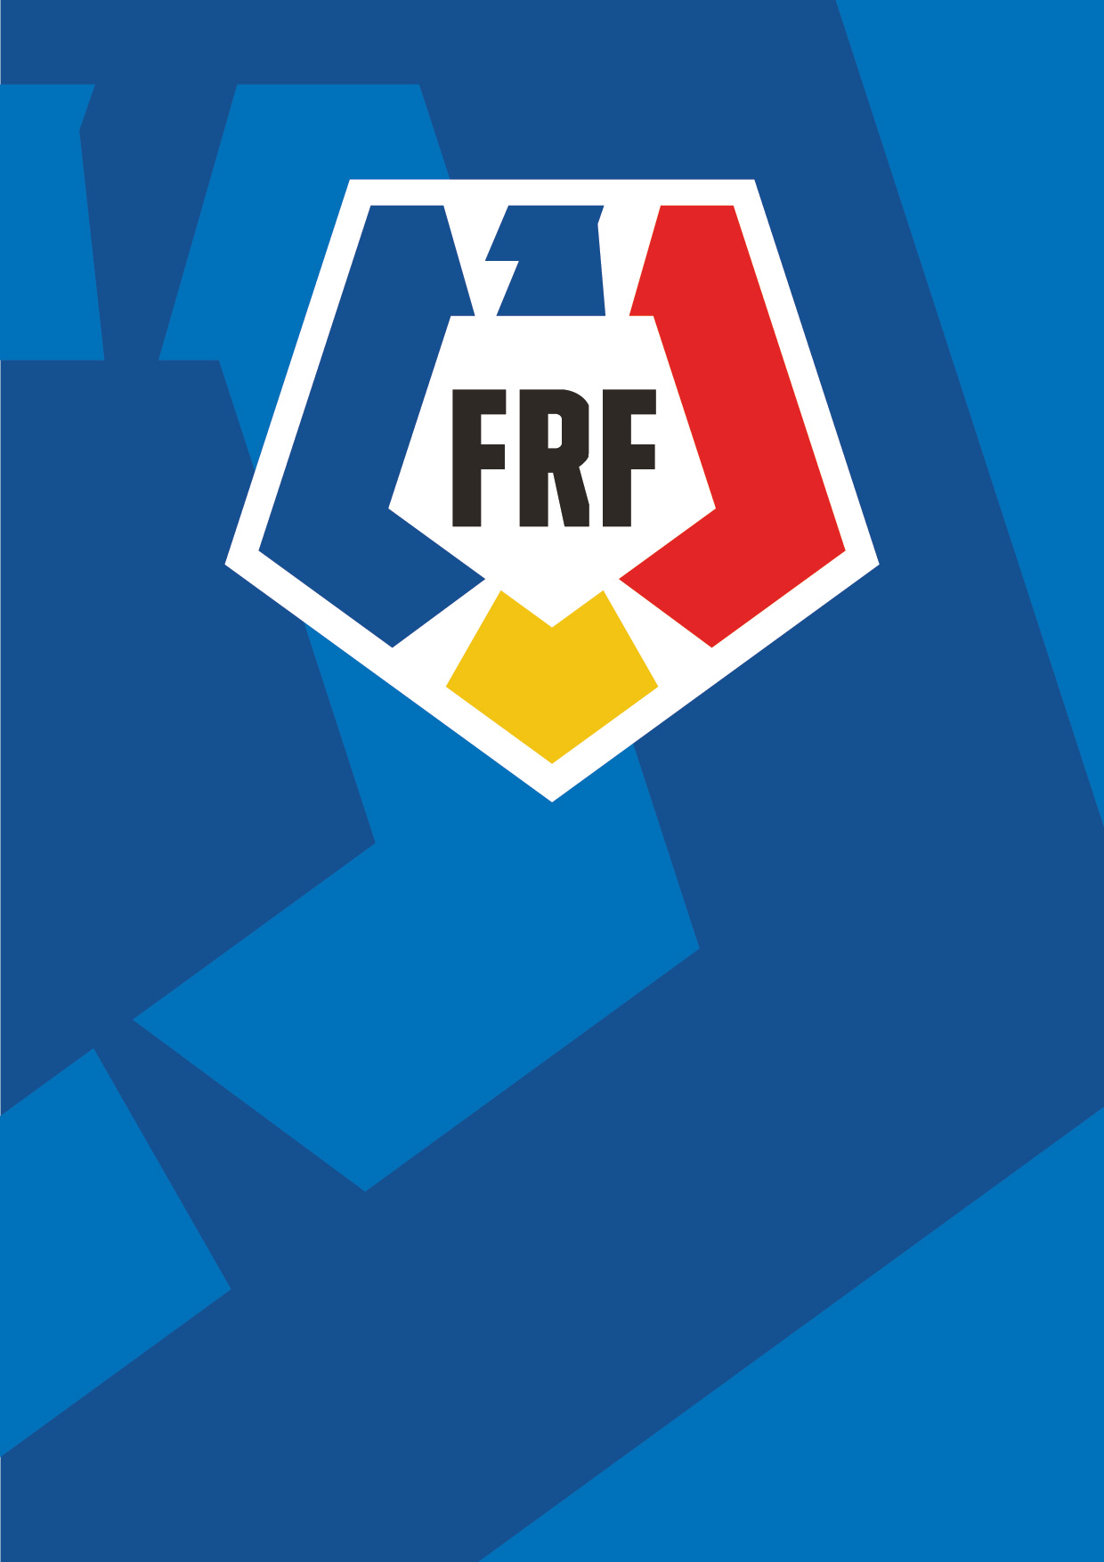

ADMINISTRAȚIA DE LICENȚIERE

București
2025

Pentru procesul de licențiere 2026 - 2027

Felix Grigore – manager coordonator
Andreea Nanu – manager licențiere
Cătălin Popescu – manager comunicare
Dragoș Ionescu – expert sportiv
Florin Șari – expert sustenabilitate socială și de mediu
Aurel Ionescu – expert infrastructură
Adrian Stângaciu – expert personal și administrație
Eduard Ursu – expert juridic
Andrei Florescu (BDO) – expert financiar
Iulian Bahrim – asistent manager

